**TRƯỜNG ĐẠI HỌC VINH**

**VIỆN KỸ THUẬT VÀ CÔNG NGHỆ**



**ĐỒ ÁN TỐT NGHỆP ĐẠI HỌC**

**NGÀNH CÔNG NGHỆ THÔNG TIN**

**XÂY DỰNG WEBSITE**

**GIỚI THIỆU VÀ BÁN SÁCH BẰNG ASP.NET CORE 8.0 - MVC**

**NGHỆ AN 5 - 2024**

**TRƯỜNG ĐẠI HỌC VINH**

**VIỆN KỸ THUẬT VÀ CÔNG NGHỆ**



**ĐỒ ÁN TỐT NGHỆP ĐẠI HỌC**

**NGÀNH CÔNG NGHỆ THÔNG TIN**

**XÂY DỰNG WEBSITE**

**GIỚI THIỆU VÀ BÁN SÁCH BẰNG ASP.NET CORE 8.0 - MVC**

|  |  |
| --- | --- |
| **Giảng viên hướng dẫn:** | **ThS. Phạm Thị Thu Hiền** |
| **Sinh viên thực hiện:** | **Trần Ngọc Anh Tuấn** |
| **Mã sinh viên:** | **165TDV200406** |
| **Lớp:** | **57K1 – CNTT** |

**NGHỆ AN 5 - 2024**

LỜI CAM KẾT

Em xin cam kết đồ án tốt nghiệp “XÂY DỰNG WEBSITE GIỚI THIỆU VÀ BÁN SÁCH BẰNG ASP.NET CORE 8.0 - MVC” là kết quả của công sức và nỗ lực của bản thân. Mọi nguồn tài liệu tham khảo được sử dụng trong đồ án đã được nêu rõ trong phần tài liệu tham khảo. Tất cả thông tin và kết quả được trình bày trong dự án đều được thể hiện một cách trung thực và minh bạch. Trong trường hợp phát hiện bất kỳ sai sót nào, em sẽ hoàn toàn chịu trách nhiệm và tuân theo mọi kỷ luật của bộ môn và nhà trường.

|  |
| --- |
| **Sinh viên** |
| **Trần Ngọc Anh Tuấn** |

LỜI CẢM ƠN

Lời cảm ơn này em muốn dành đến các thầy, cô và tất cả những cán bộ công nhân viên của trường Đại Học Vinh và đặc biệt là các thầy cô và cán bộ công nhân viên của viện Kỹ Thuật Và Công Nghệ - Ngành Công Nghệ Thông Tin. Tại trường không chỉ cung cấp kiến thức trong chuyên ngành mà hơn hết đây là nơi em được học tập và trưởng thành, đem đến cho em nhiều trải nghiệm và bài học vô cùng quý báu.

Và cụ thể thành đồ án này, em cần đến sự giúp đỡ rất nhiều từ các thầy cô trong Viện và sự nhiệt tình hướng dẫn của cô Phạm Thị Thu Hiền.

Vì trình độ còn hạn chế nên chắc chắn em không tránh khỏi những thiếu sót. Em rất mong nhận được những góp ý của các quý thầy cô đề tài này được hoàn thiện hơn.

|  |
| --- |
| *Vinh, ngày 05 tháng 5 năm 2024*  **Sinh viên thực hiện**  **Trần Ngọc Anh Tuấn** |

MỤC LỤC

LỜI CAM KẾT i

LỜI CẢM ƠN ii

MỤC LỤC iii

DANH MỤC TỪ VIẾT TẮT v

DANH MỤC BẢNG, HÌNH VẼ, ĐỒ THỊ vi

MỞ ĐẦU viii

1. Lý do chọn đề tài viii

2. Mục đích thực hiện viii

3. Phạm vi thực hiện viii

4. Nội dung thực hiện viii

5. Cấu trúc đồ án viii

CHƯƠNG 1: TỔNG QUAN VỀ ĐỀ TÀI 1

1.1 Tên đề tài 1

1.2 Mô tả bài toán 1

1.2.1 Thông tin cần lưu trữ 1

1.2.2 Người dùng hệ thống 1

1.2.3 Các chức năng và yêu cầu đặt ra 2

1.3 Lựa chọn công cụ 2

1.3.1 Ngôn ngữ thiết kế giao diện: HTML, CSS, JavaScript 2

1.3.1.1 HTML: 2

1.3.1.2 Ngôn ngữ CSS. 5

1.3.1.3 Ngôn ngữ lập trình kịch bản JavaScript. 6

1.3.2 Hệ quản trị cơ sở dữ liệu SQL Server 7

1.3. 3 ASP.NET CORE 8.0 8

1.3.3.1 ASP.NET CORE là gì? 8

1.3.3.2 Đặc điểm của ASP.NET CORE 8.0. 8

1.3.3.3 Các chức năng của ASP.NET CORE 9

1.3.3.4 Tại sao nên dùng ASP.NET Core ? 10

Mô hình MVC 11

CHƯƠNG 2: PHÂN TÍCH VÀ THIẾT KẾ HỆ THỐNG 12

2.1 Các chức năng của hệ thống 12

2.1.1 Các chức năng theo nhu cầu của người dùng 12

2.1.2 Các chức năng của người quản trị: 12

2.2 Phân tích chi tiết các chức năng 13

2.2.1 Xử lý thông tin dữ liệu từ phía khách hàng 13

2.2.2 Phần dành cho người quản trị 15

2.3 Thiết kế biểu đồ và phân luồng 21

2.4 Thiết kế CSDL. 28

CHƯƠNG 3: CÀI ĐẶT VÀ KIỂM THỬ HỆ THỐNG. 37

3.1 Yêu cầu hệ thống 38

Các công cụ phần mềm hỗ trợ: 38

3.2 Thử nghiệm hệ thống 38

3.2.1 Giao diện trang chủ 38

3.2.2 Menu hiển thị các sản phẩm theo thể loại và hạng mục 39

3.2.3 Giao diện hiển thị danh sách tác giả 39

3.2.4 Giao diện chi tiết về tác giả 40

3.2.5 Giao diện hiển thị tất cả sản phẩm 40

3.2.6 Giao diện hiển thị chi tiết sản phẩm 42

3.2.7 Giao diện quản trị 43

KẾT LUẬN 44

1. Kết quả đạt được 44

2. Hạn chế 44

3. Hướng phát triển 44

TÀI LIỆU THAM KHẢO 45

DANH MỤC TỪ VIẾT TẮT

|  |  |  |
| --- | --- | --- |
| **TT** | **Chữ viết tắt** | **Nội dung** |
| 1 | CSS | Cascading Style Sheets |
| 2 | HTML | Hypertext Mark-up Language |
| 3 | SQL | Structured Query Language |
| 4 | MVC | Model - View - Controller |
| 5 | ASP | Active Server Pages |
| 6 | JS | JavaScript |
| 7 | CSDL | Cơ sở dữ liệu |
| 8 | TK | Tài khoản |
| 9 | ID | identification |

DANH MỤC BẢNG, HÌNH VẼ, ĐỒ THỊ

Sơ đồ MVC 11

Chức năng Đăng ký thành viên 13

Đăng nhập. 13

Chức Năng Tìm kiếm 14

Chức năng xem chi tiết sản phẩm 14

Chức Năng Giỏ hàng 15

Trang chủ quản lý 15

Chức năng thêm sản phẩm 15

Chức năng sửa sản phẩm 16

Chức năng xóa sản phẩm. 16

Chức năng thêm tác giả 16

Chức năng sửa tác giả. 17

Chức năng xóa nhà cung cấp 17

Chức năng thêm mới đơn hàng 18

Chức năng quản lý đơn hàng. 18

Chức năng cập nhật các banner cố định 18

Chức năng thêm tin tức và blog 18

chức năng sửa chuyên mục tin tức. 19

Chức năng quản lý tài khoản Admin 20

Biểu đồ phân cấp chức năng 21

Biểu đồ luồng dữ liệu ở mức ngữ cảnh 22

Biểu đồ luồng ngữ cảnh 22

Xem thông tin sản phẩmn phẩm 23

Biểu đồ luồng dữ liệu mức đỉnh 23

Biểu đồ luồng định nghĩa chức 24

Biểu đồ chức năng giao dịch 25

Biểu đồ luồng định nghĩa chức năng quản lý giỏ hàng 26

Biểu đồ luồng dữ liệu mức 1 của chức năng tìm kiếm 27

Bảng thể loại: tbl_Category 29

Bảng hạng mục sách: tbl_Genre 29

Bảng tác giả: tbl_Author 29

Bảng blog: tbl_Blog 30

Bảng sách: tbl_Book 31

Bảng định dạng sách: tbl_Format 32

Bảng chi tiết sách: tbl_Book_Detail 32

Bảng người dùng: tbl_User 33

Bảng chi tiết đơn hàng: tbl_Order_Detail 34

Bảng thông báo sách: tbl_book_alert 35

Bảng sách mới phát hành: tbl_new_release_books 36

MỞ ĐẦU

1. Lý do chọn đề tài

Lựa chọn đề tài xây dựng website giới thiệu và bán sách bằng ASP.NET Core 8.0 - MVC được đưa ra với các lý do sau:

* Phù hợp với xu hướng công nghệ: ASP.NET Core là một nền tảng phát triển web hiện đại, linh hoạt và mạnh mẽ. Việc áp dụng nền tảng này vào dự án giúp nâng cao trải nghiệm người dùng và tạo điều kiện thuận lợi cho việc phát triển thêm tính năng trong tương lai.
* Thị trường sách trực tuyến đang phát triển: Việc xây dựng một website giới thiệu và bán sách đáp ứng nhu cầu của người dùng trong thời đại số hóa, giúp tạo cơ hội kinh doanh mới và tiếp cận nhiều đối tượng khách hàng.

2. Mục đích thực hiện

Mục đích chính của đề tài là xây dựng một website thương mại điện tử đơn giản nhưng hiệu quả, cung cấp thông tin về các cuốn sách và cho phép người dùng có thể mua sách trực tuyến. Cụ thể:

* Tạo ra một giao diện thân thiện, dễ sử dụng cho người dùng.
* Quản lý sản phẩm sách và thông tin liên quan trên website.
* Tích hợp các chức năng mua hàng, thanh toán và quản lý đơn hàng.

3. Phạm vi thực hiện

* Thiết kế và xây dựng cơ sở dữ liệu để lưu trữ thông tin về sách, người dùng, đơn hàng và các thông tin khác liên quan.
* Phát triển các chức năng cơ bản của một trang web thương mại điện tử như hiển thị danh sách sách, tìm kiếm, đăng nhập, đăng ký, giỏ hàng và thanh toán.
* Hỗ trợ thao tác của người bán

4. Nội dung thực hiện

* Phân tích yêu cầu và thiết kế chức năng của website.
* Xây dựng cơ sở dữ liệu và các bảng quản lý dữ liệu.
* Lập trình frontend và backend của website bằng ASP.NET Core 8.0.
* Kiểm thử, sửa lỗi và triển khai website trên môi trường sản xuất.

5. Cấu trúc đồ án

Cấu trúc tổng quan của đồ án sẽ được chia thành các phần chính:

* Tổng quan đề tài: mô tả bài toán và lựa chọn công cụ
* Phân tích thiết kế hệ thống
* Cài đặt và kiểm thử: Kiểm tra tính năng, hiệu suất và sửa lỗi để đảm bảo chất lượng sản phẩm.

CHƯƠNG 1: TỔNG QUAN VỀ ĐỀ TÀI

1.1 Tên đề tài

Xây dựng website giới thiệu và bán sách bằng ASP.NET core 8.0 - MVC.

1.2 Mô tả bài toán

1.2.1 Thông tin cần lưu trữ

* Thông tin quản tri viên: email dùng để đăng nhập, mật khẩu, tên đầy đủ, vai trò.
* Thông sản phẩm: Tên sản phẩm, giá sản phẩm, số lượng, …Thông tin tác giả c: Tên tác giả, thông tin cá nhân và mô tả về tác giả , thể loại và hạng mục sản phâm, …Thông tin đơn hàng: Tên khách hàng, tên sản phẩm, số lượng, giá sản phẩm, thành tiền ...
* Tin tức, blog ngắn được viết bởi các tác giả: Tên tin tức, nội dung tin tức.
* Thông tin liên hệ: Tên khách hàng, số điện thoại, email, địa chỉ liên hệ

1.2.2 Người dùng hệ thống

* Khách hàng:
* Khi khách hàng thực hiện giao dịch mua sắm trực tuyến trên trang web, họ sẽ được cung cấp một giỏ hàng riêng. Khách hàng có thể tự do chọn lựa sản phẩm mà họ quan tâm và thêm vào giỏ hàng của mình.
* Chức năng tìm kiếm và lọc sản phẩm giúp khách hàng dễ dàng và nhanh chóng tìm thấy những sản phẩm phù hợp nhất với nhu cầu của mình.
* Khách hàng có thể cập nhật giỏ hàng của mình bằng cách thêm mới sản phẩm hoặc loại bỏ sản phẩm không cần thiết. Họ cũng có thể xóa toàn bộ giỏ hàng nếu muốn.
* Khi khách hàng quyết định mua hàng, họ chỉ cần ấn nút thanh toán và toàn bộ các sản phẩm trong giỏ hàng sẽ được ghi nhận và tiến hành thanh toán
* Người quản trị:
* Xem thông tin các sản phẩm, thống kê và chỉnh sửa các thông tin của sản phẩm
* Thống kê các đơn hàng của khách hàng, doanh thu của từng đơn hàng với mặt hàng, và các mặt hàng bán nhiều nhất hiện tại.
* Tổng kết các đơn hàng đã được xử lý và chuyển sang các bộ phận khác để xử lý như kế toán, kinh doanh và bộ phận chuyển giao hàng cho khách hàng.
* Kiểm tả tình trạng các đơn hàng và đánh dấu tương ứng với mặt hàng đã được giao hay chưa. Lập hóa đơn giao cho khách hàng.

1.2.3 Các chức năng và yêu cầu đặt ra

Đây là website bá hàng trực tuyến nên cần các chức năng:

* Các chức năng phục vụ nhu cầu của khách hàng:
  + Chức năng xem thông tin sản phẩm.
  + Chức năng thanh toán – giỏ hàng
  + Chức năng tìm kiếm sản phẩm.
* Các chức năng của người quản trị trang web:
  + Chức năng cập nhật tài khoản.
  + Chức năng cập nhật sản phẩm.
  + Chức năng cập nhật tin tức / khuyến mãi..
  + Chức năng thống kê đơn hàng.

1.3 Lựa chọn công cụ

1.3.1 Ngôn ngữ thiết kế giao diện: HTML, CSS, JavaScript

1.3.1.1 HTML:

* HTML là gì?
* HTML là ngôn ngữ định dạng cấu trúc của trang web.
* Được sử dụng để tạo các phần tử HTML như tiêu đề, đoạn văn, hình ảnh, đường liên kết, và nhiều hơn nữa.
* Dùng để xác định cấu trúc và nội dung của trang web.
* Tại sao phải sử dụng HTML?
* Xác định cấu trúc: HTML cho phép ta xác định cấu trúc của trang web bằng cách sử dụng các thẻ như <header>, <nav>, <section>, <article>, <footer>, v.v. Điều này giúp người phát triển và trình duyệt hiểu được cấu trúc của trang và cách mà các phần tử tương tác với nhau.
* Tạo nội dung: HTML cho phép ta tạo ra và hiển thị nội dung trên trang web, bao gồm văn bản, hình ảnh, video, đường liên kết, và nhiều loại phần tử khác. Bằng cách sử dụng các thẻ HTML, bạn có thể tổ chức và trình bày nội dung một cách logic và dễ hiểu.
* Khả năng tiếp cận: HTML là một ngôn ngữ tiêu chuẩn và được hỗ trợ bởi tất cả các trình duyệt web phổ biến. Điều này đảm bảo rằng trang web của bạn sẽ được hiển thị đúng trên mọi thiết bị và trình duyệt, từ máy tính đến điện thoại di động.
* SEO (Search Engine Optimization): Cấu trúc hợp lý và sử dụng các thẻ HTML phù hợp có thể cải thiện khả năng tìm kiếm của trang web trên các công cụ tìm kiếm như Google, Bing, vv... Sử dụng các thẻ như <title>, <meta>, và <h1> đúng cách có thể giúp tăng cơ hội xuất hiện ở vị trí cao trong kết quả tìm kiếm.
* Phát triển dễ dàng: HTML là ngôn ngữ đơn giản và dễ học, đặc biệt là cho những người mới bắt đầu. Với những kiến thức cơ bản về HTML, bạn có thể bắt đầu xây dựng trang web và mở rộng kỹ năng của mình theo thời gian.
* HTML được xử lý ra sao?
* Tải và Phân Tích: Khi người dùng nhập URL hoặc bấm vào một liên kết, trình duyệt sẽ gửi yêu cầu đến máy chủ web để tải trang web tương ứng. Sau khi nhận được dữ liệu HTML từ máy chủ, trình duyệt sẽ bắt đầu quá trình phân tích HTML.
* Xây Dựng Cây DOM (Document Object Model): Trình duyệt sẽ phân tích HTML để xây dựng cây DOM, biểu diễn cấu trúc của trang web. Cây DOM bao gồm tất cả các phần tử HTML trên trang, mỗi phần tử đều được biểu diễn bằng một nút trong cây.
* Xử Lý và Hiển Thị: Sau khi xây dựng cây DOM, trình duyệt sẽ duyệt qua cây và xử lý từng phần tử HTML theo thứ tự từ trên xuống dưới. Trong quá trình này, trình duyệt sẽ áp dụng CSS để kiểm soát kiểu dáng và bố cục của các phần tử, và thực hiện JavaScript để thêm tính năng động và tương tác vào trang web. Kết quả cuối cùng là trang web được hiển thị trên trình duyệt theo cách mà người dùng có thể nhìn thấy và tương tác được.
* Tải Thêm Tài Nguyên: Ngoài HTML, trang web thường cũng bao gồm các tài nguyên khác như CSS, JavaScript, hình ảnh, video, v.v. Trình duyệt sẽ tiếp tục tải và xử lý các tài nguyên này để hoàn thiện trang web.
* Tương Tác và Cập Nhật: Trình duyệt sẽ tiếp tục theo dõi và phản hồi khi có sự tương tác từ người dùng, như bấm vào các liên kết, điền vào các biểu mẫu, hoặc thực hiện các hành động khác. Khi có thay đổi, trình duyệt sẽ cập nhật lại trang web để hiển thị thông tin mới hoặc thực hiện hành động tương ứng.
* Cấu trúc một đoạn HTML
* Thẻ Mở và Thẻ Đóng: Mỗi phần tử HTML bắt đầu bằng một thẻ mở và kết thúc bằng một thẻ đóng. Ví dụ: <p> là thẻ mở và </p> là thẻ đóng của phần tử đoạn văn bản.
* Nội Dung: Nội dung của phần tử HTML nằm giữa thẻ mở và thẻ đóng. Đây là nơi bạn đặt nội dung mà bạn muốn hiển thị trên trang web.
* Thuộc Tính: Các phần tử HTML có thể có các thuộc tính để cung cấp thông tin bổ sung hoặc cấu hình cho phần tử đó. Thuộc tính thường được đặt trong thẻ mở và được viết dưới dạng cặp tên thuộc tính và giá trị, được phân cách bằng dấu bằng (=). Ví dụ: <img src="image.jpg" alt="Ảnh Mô Tả">, trong đó src và alt là các thuộc tính của phần tử <img>.

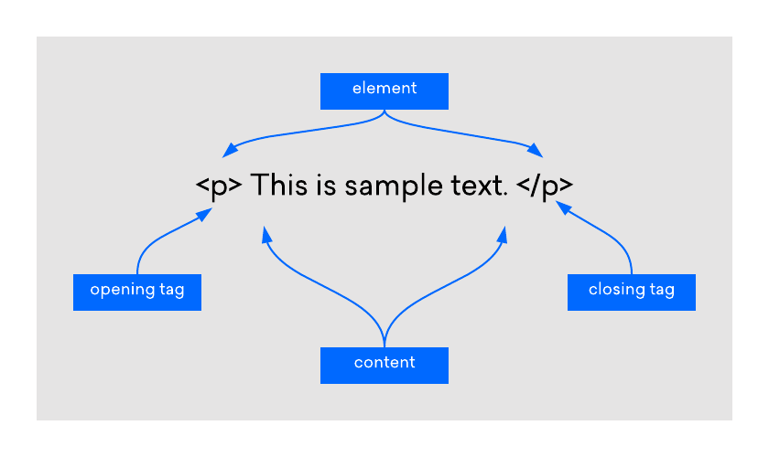

Minh họa 1 thẻ HTML

|  |  |
| --- | --- |
|  |  |

* Dùng chương trình gì để tạo tập tin HTML?

Để tạo tập tin HTML, bạn có thể sử dụng các trình soạn thảo văn bản thông thường như N Để tạo tập tin HTML, bạn có thể sử dụng các trình soạn thảo văn bản thông thường như Notepad (trên Windows), TextEdit (trên macOS), hoặc các trình soạn thảo mã nguồn code như Visual Studio Code, Sublime Text, Atom, và nhiều trình soạn thảo khác. otepad (trên Windows), TextEdit (trên macOS), hoặc các trình soạn thảo mã nguồn code như Visual Studio Code, Sublime Text, Atom, và nhiều trình soạn thảo khác.

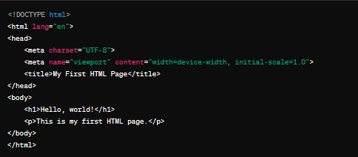

Ví dụ 1 trang HTML

*HTML có thể được soạn thảo bởi bất kỳ một trình soạn thảo văn bản đơn giản.*

1.3.1.2 Ngôn ngữ CSS.

* CSS là gì ?

CSS(Cascading Style Sheets) CSS được sử dụng để kiểm soát kiểu dáng của các phần tử HTML như màu sắc, font chữ, kích thước, đường viền, khoảng cách, và nhiều thuộc tính khác.Mỗi một lệnh của CSS sẽ định dạng một phần nhất định của HTML ví dụ như : font của chữ, đường viền, màu nền, căn chỉnh hình ảnh ...

* Tại sao lại sử dụng CSS trong thiết kế website?
* Kiểm soát kiểu dáng và bố cục: CSS cho phép bạn kiểm soát kiểu dáng và bố cục của các phần tử trên trang web, bao gồm màu sắc, font chữ, kích thước, khoảng cách, vị trí, và nhiều thuộc tính khác. Điều này giúp bạn tạo ra giao diện web đẹp mắt, hấp dẫn và Kiểm soát kiểu dáng và bố cục: CSS cho phép bạn kiểm soát kiểu dáng và bố cục của các phần tử trên trang web, bao gồm màu sắc, font chữ, kích thước, khoảng cách, vị trí, và nhiều thuộc tính khác. Điều này giúp bạn tạo ra giao diện web đẹp mắt, hấp dẫn và dễ đọc.
* Tính linh hoạt và tiết kiệm thời gian: CSS cho phép bạn áp dụng cùng một kiểu dáng cho nhiều phần tử trên trang web mà không cần phải lặp lại mã HTML. Điều này giúp tiết kiệm thời gian trong việc thiết kế và duy trì trang web, đồng thời tạo ra mã nguồn sạch sẽ và dễ bảo trì.
* Tách biệt cấu trúc và kiểu dáng: CSS cho phép bạn tách biệt cấu trúc của trang web (thông qua HTML) và kiểu dáng của trang (thông qua CSS), giúp quản lý mã nguồn một cách hiệu quả hơn và dễ dàng thay đổi kiểu dáng mà không ảnh hưởng đến cấu trúc của trang.
* Phản ứng và đáp ứng: CSS cho phép bạn tạo ra các kiểu dáng phản ứng (responsive styles) để trang web có thể hiển thị một cách tốt nhất trên các thiết bị và kích thước màn hình khác nhau, từ máy tính để bàn đến điện thoại di động.
* SEO (Search Engine Optimization): Sử dụng CSS có thể giúp cải thiện SEO của trang web bằng cách tối ưu hóa cấu trúc và kiểu dáng, làm cho trang web dễ dàng được tìm kiếm và xếp hạng cao hơn trên các công cụ tìm kiếm.

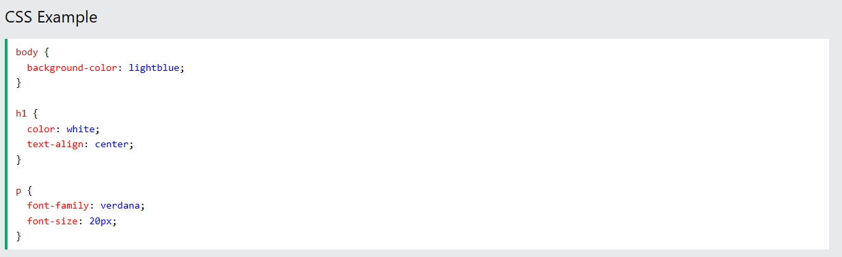

Ví dụ về 1 đoạn mã CSS trên W3School

1.3.1.3 Ngôn ngữ lập trình kịch bản JavaScript.

* JavaScript là gì?
* JavaScript là một ngôn ngữ lập trình kịch bản (scripting language) được sử dụng phổ biến trong phát triển web. JavaScript thường được thực thi trên trình duyệt web của người dùng (client-side), cho phép tương tác với các phần tử HTML và CSS trên trang web.
* JavaScript là một ngôn ngữ thông dịch, và mã nguồn của nó thường được nhúng hoặc tích hợp vào tập tin HTML. Khi một trang web được tải trong một trình duyệt hỗ trợ JavaScript, trình duyệt sẽ thông dịch và thực hiện các lệnh JavaScript có trong tập tin HTML đó.
* Đặc điểm của JavaScript
* Ngôn ngữ Client-Side: JavaScript thường được thực thi trên trình duyệt web của người dùng (client-side), cho phép tương tác với các phần tử HTML và CSS trên trang web.
* Ngôn ngữ Kịch bản (Scripting Language): JavaScript là một ngôn ngữ lập trình kịch bản, được sử dụng để thực hiện các tác vụ như xử lý sự kiện, thay đổi nội dung trang web, và tạo hiệu ứng động.
* Đa Mục Đích: JavaScript không chỉ được sử dụng trong phát triển web, mà còn trong nhiều môi trường khác nhau như ứng dụng di động, máy chủ, trò chơi, và IoT (Internet of Things).
* Tính Linh Hoạt: JavaScript là một ngôn ngữ linh hoạt và đa năng, có thể được sử dụng để thực hiện nhiều công việc khác nhau từ xử lý biểu mẫu đến tạo hiệu ứng động trên trang web.
* Thư Viện và Framework: JavaScript có một loạt các thư viện và framework phổ biến như jQuery, React, Angular, và Vue.js, giúp đơn giản hóa quá trình phát triển và quản lý mã nguồn trong các dự án lớn.
* Tương Tác Người Dùng: JavaScript cho phép thêm tính năng tương tác vào trang web, bao gồm xử lý sự kiện như click, hover, submit và nhiều hơn nữa, cải thiện trải nghiệm người dùng.

1.3. 2 Hệ quản trị cơ sở dữ liệu SQL Server

* SQL Server là gì ?

SQL Server là một hệ quản trị cơ sở dữ liệu được phát triển bởi Microsoft, với ngôn ngữ truy vấn chính là Transact-SQL (T-SQL). Đây là một giải pháp mạnh mẽ cho việc quản lý nhiều loại dữ liệu, bảo mật mạnh mẽ và tích hợp chặt chẽ với các ứng dụng Microsoft khác. SQL Server cung cấp dịch vụ đám mây trên Azure, giúp giảm gánh nặng quản lý hạ tầng.

Chức năng của SQL Server bao gồm quản lý hiệu suất, dự trữ dữ liệu phân tán và quản lý phiên bản. Với sự hỗ trợ từ Microsoft và cộng đồng lớn, SQL Server là lựa chọn ưu việt cho việc quản lý cơ sở dữ liệu doanh nghiệp.

Ưu điểm của SQL Server bao gồm:

* Xử lý một lượng dữ liệu lớn với hiệu suất cao.
* Khả năng mở rộng để đáp ứng nhu cầu của các ứng dụng doanh nghiệp lớn.
* Tính năng bảo mật mạnh mẽ giúp bảo vệ dữ liệu hiệu quả.

Tích hợp tốt với các sản phẩm khác của Microsoft như Windows Server và Visual Studio.

* Tại sao lại sử dụng SQL Server ?
* SQL Server là hệ quản trị CSDL được giới thiệu và thực hành trong chương trình học của em và vì nó có các ưu điểm như:
* Hiệu suất và Độ Ổn Định: SQL Server được thiết kế để xử lý các tải công việc nặng nề và đồng thời đảm bảo hiệu suất cao và độ ổn định. Hệ thống quản lý cơ sở dữ liệu này được tối ưu hóa để xử lý cả những cơ sở dữ liệu lớn và phức tạp.
* Bảo Mật Mạnh Mẽ: SQL Server cung cấp nhiều tính năng bảo mật để bảo vệ dữ liệu, bao gồm quản lý quyền truy cập, mã hóa dữ liệu, kiểm tra và giám sát. Điều này giúp ngăn chặn các mối đe dọa từ hacker hoặc lỗi cố ý.
* Dễ Dàng Quản Lý và Bảo Trì: SQL Server cung cấp các công cụ quản lý và giám sát tích hợp giúp quản trị viên dễ dàng theo dõi và điều khiển các cơ sở dữ liệu. Nó cũng có các tính năng tự động hóa quản lý và sao lưu, giúp giảm thiểu công sức và rủi ro trong việc bảo trì hệ thống.
* Tích Hợp Tốt với Các Ứng Dụng Microsoft Khác: SQL Server tích hợp chặt chẽ với các sản phẩm khác của Microsoft như Windows Server, Active Directory và Visual Studio. Điều này tạo điều kiện thuận lợi cho việc phát triển và triển khai ứng dụng doanh nghiệp.
* Hỗ Trợ Dịch Vụ Đám Mây: SQL Server cung cấp dịch vụ đám mây trên nền tảng Azure, cho phép doanh nghiệp linh hoạt mở rộng và quản lý cơ sở dữ liệu mà không cần đầu tư vào hạ tầng cơ sở dữ liệu riêng.

1.3. 3 ASP.NET CORE 8.0

1.3.3.1 ASP.NET CORE là gì?

* ASP.NET là một framework phát triển ứng dụng web phổ biến để xây dựng các ứng dụng web trên nền tảng .NET.
* ASP.NET Core là phiên bản mã nguồn mở của ASP.NET, chạy trên macOS, Linux và Windows. ASP.NET Core được phát hành lần đầu vào năm 2016 và là một phiên bản được thiết kế lại từ các phiên bản trước đó chỉ hỗ trợ Windows của ASP.NET.

1.3.3.2 Đặc điểm của ASP.NET CORE 8.0.

* ASP.NET Core 8.0 là một phiên bản mới nhất framework ASP.NET Core (tính tới thời điểm làm đồ án này 05/2024), một nền tảng phát triển ứng dụng web mã nguồn mở của Microsoft. Được xây dựng trên nền tảng .NET Core, ASP.NET Core 8.0 mang lại sự linh hoạt, hiệu suất cao và khả năng chuyển đổi giữa các nền tảng dễ dàng.
* Phiên bản 8.0 này có thể mang lại các cải tiến, bản vá bảo mật, và tính năng mới cho nhà phát triển, giúp tạo ra các ứng dụng web mạnh mẽ và hiệu quả hơn. Tính năng mới có thể bao gồm cải thiện hiệu suất, hỗ trợ tích hợp với công nghệ mới, và các cải tiến về bảo mật.
* ASP.NET Core 8.0 tiếp tục đóng vai trò quan trọng trong việc phát triển ứng dụng web hiện đại, đa nền tảng, và có thể triển khai trên các môi trường khác nhau như Windows, Linux và macOS.

1.3.3.3 Các chức năng của ASP.NET CORE

* ASP.NET Core cung cấp một loạt các chức năng mạnh mẽ để phát triển ứng dụng web hiện đại và linh hoạt. Dưới đây là một số chức năng chính của ASP.NET Core:
* Routing: ASP.NET Core cung cấp một hệ thống định tuyến mạnh mẽ cho phép bạn xác định cách xử lý yêu cầu dựa trên URL được yêu cầu.
* Middleware: Middleware trong ASP.NET Core là một loạt các thành phần mà yêu cầu HTTP phải đi qua trước khi đến các ứng dụng hoặc Endpoint. Middleware có thể thực hiện các chức năng như xác thực, ghi nhật ký, nén và xử lý ngoại lệ.
* Dependency Injection: ASP.NET Core tích hợp Dependency Injection (DI) sẵn trong framework, cho phép bạn quản lý và chia sẻ các đối tượng phụ thuộc giữa các thành phần của ứng dụng một cách dễ dàng và linh hoạt.
* Thành phần MVC: ASP.NET Core hỗ trợ mô hình MVC (Model-View-Controller), giúp phân tách logic ứng dụng thành các phần tách biệt như dữ liệu (Model), giao diện (View) và điều khiển (Controller), giúp dễ dàng quản lý và bảo trì ứng dụng.
* Thành phần Razor Pages: Razor Pages là một mô hình lập trình mới trong ASP.NET Core, cho phép bạn xây dựng các trang web một cách đơn giản hóa và tự nhiên hơn bằng cách kết hợp mã C# và HTML trong cùng một tệp.
* Hỗ trợ đa ngôn ngữ và đa nền tảng: ASP.NET Core hỗ trợ việc phát triển ứng dụng đa ngôn ngữ và đa nền tảng, cho phép bạn phát triển và triển khai ứng dụng trên nhiều hệ điều hành và môi trường khác nhau.
* Tích hợp dịch vụ đám mây: ASP.NET Core tích hợp tốt với các dịch vụ đám mây như Azure, giúp việc triển khai và quản lý ứng dụng trên môi trường đám mây trở nên dễ dàng hơn.

Tóm lại, ASP.NET Core cung cấp các chức năng mạnh mẽ để phát triển các ứng dụng web hiện đại, bao gồm định tuyến, middleware, Dependency Injection, MVC, Razor Pages và tích hợp dịch vụ đám mây, giúp tối ưu hóa quá trình phát triển và triển khai ứng dụng.

1.3.3.4 Tại sao nên dùng ASP.NET Core ?

Có một số lý do quan trọng để chọn ASP.NET Core cho việc phát triển ứng dụng web:

* Đa Nền Tảng (Cross-platform): ASP.NET Core hỗ trợ triển khai trên nhiều hệ điều hành khác nhau, bao gồm Windows, Linux và macOS. Điều này mang lại sự linh hoạt và cho phép bạn phát triển ứng dụng trên môi trường phát triển yêu thích của bạn.
* Hiệu Suất Cao: ASP.NET Core được tối ưu hóa để đạt hiệu suất cao, giảm thiểu thời gian phản hồi và tối ưu hóa tài nguyên hệ thống. Điều này giúp ứng dụng của bạn chạy nhanh hơn và có khả năng xử lý tải cao mà không làm giảm trải nghiệm người dùng.
* Mã Nguồn Mở (Open-source): ASP.NET Core là một framework mã nguồn mở, có sẵn trên GitHub và nhận sự đóng góp từ cộng đồng phát triển. Điều này mang lại lợi ích trong việc sửa lỗi, cải thiện và mở rộng framework.
* Hỗ Trợ Docker: ASP.NET Core hỗ trợ triển khai trên Docker, cho phép bạn đóng gói ứng dụng cùng với các phụ thuộc của nó và triển khai trên bất kỳ môi trường nào hỗ trợ Docker một cách dễ dàng.
* Hỗ Trợ Cloud: ASP.NET Core tích hợp tốt với các dịch vụ đám mây như Azure, cho phép bạn dễ dàng triển khai và quản lý ứng dụng trên môi trường đám mây.
* Bảo Mật: ASP.NET Core đi kèm với các tính năng bảo mật tích hợp như xác thực, ủy quyền, mã hóa và bảo vệ chống các cuộc tấn công phổ biến, giúp bảo vệ ứng dụng của bạn khỏi các lỗ hổng bảo mật.

Tóm lại, việc sử dụng ASP.NET Core mang lại nhiều lợi ích về đa nền tảng, hiệu suất, linh hoạt, mã nguồn mở và tích hợp với các công nghệ đám mây, giúp bạn phát triển ứng dụng web mạnh mẽ, hiệu quả và bảo mật. web:

1.3.4 Mô hình MVC

* Mô hình MVC là gì?

MVC (Model-View-Controller) là một mẫu thiết kế phần mềm thường được sử dụng để triển khai giao diện người dùng, dữ liệu và logic điều khiển. Nó nhấn mạnh vào việc phân tách giữa logic kinh doanh của phần mềm và hiển thị. Việc "phân tách các vấn đề" này cung cấp cho việc chia nhỏ công việc và cải thiện bảo trì. Một số mẫu thiết kế khác dựa trên MVC, như MVVM (Model-View-ViewModel), MVP (Model-View-Presenter), và MVW (Model-View-Whatever).

Ba phần của mẫu thiết kế phần mềm MVC có thể được mô tả như sau:

* Model: Quản lý dữ liệu và logic.
* View: Xử lý bố cục và hiển thị.
* Controller: Định tuyến các lệnh đến các phần mô hình và hiển thị

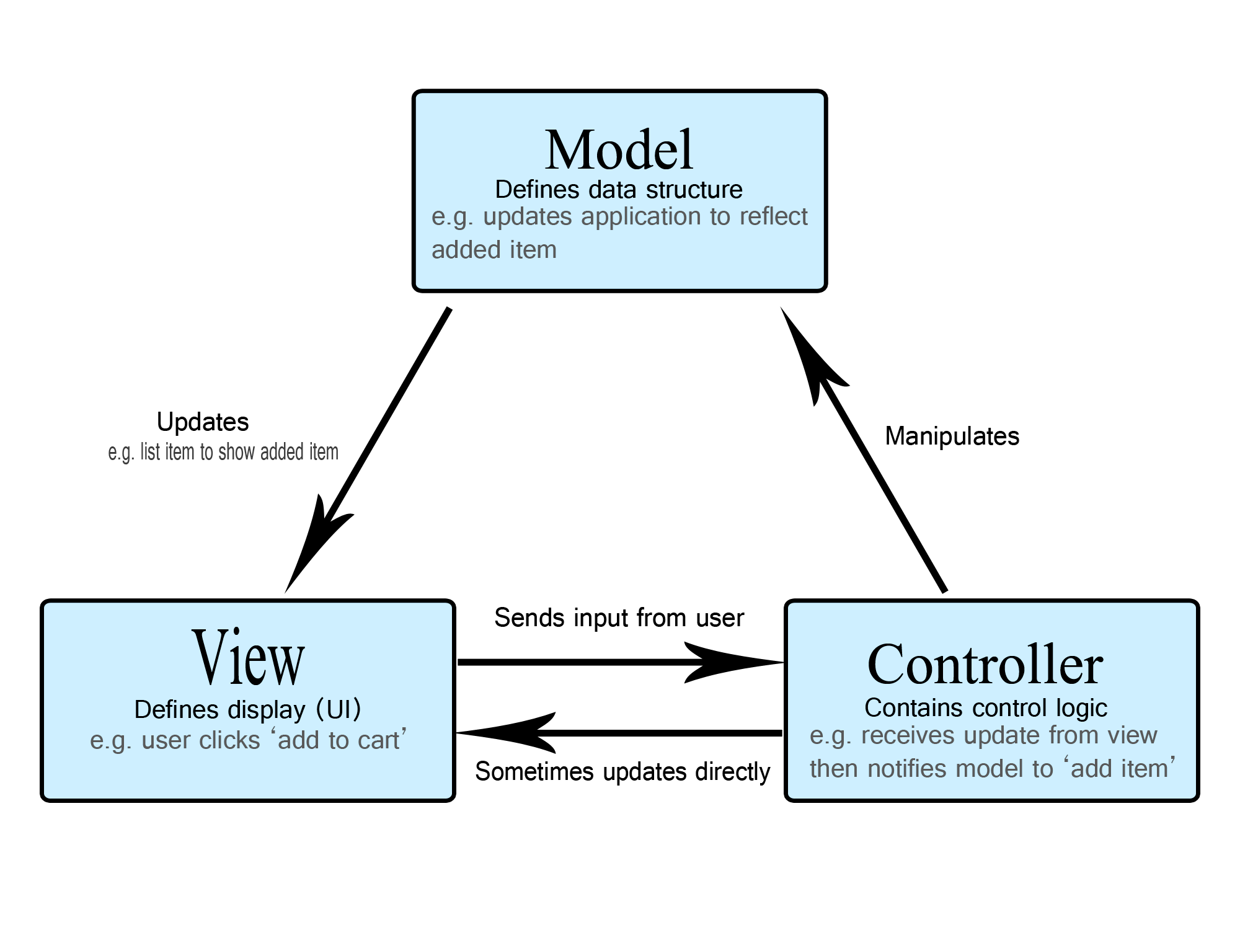

**Sơ đồ MVC**

CHƯƠNG 2: PHÂN TÍCH VÀ THIẾT KẾ HỆ THỐNG

2.1 Các chức năng của hệ thống

Trang web nhắm tới đối tượng kinh doanh cá nhân nhỏ, lượng người dùng không quá lớn và việc quản lý không quá phức tạp và thao tác đơn giản. Gồm các chức năng chính sau

2.1.1 Các chức năng theo nhu cầu của người dùng

* Chức năng xem thông tin sản phẩm:
* Sản phẩm được hiển thị trên website sẽ cung cấp đầy đủ thông tin như hình ảnh, tên, giá, nhà sản xuất, thông tin khuyến mãi, v.v.
* Sản phẩm được phân loại theo từng chủng loại, người dùng có thể lựa chọn chủng loại khi duyệt website.
* Trang chủ sẽ hiển thị một số sản phẩm mới nhất và bán chạy nhất, giúp người dùng dễ dàng tiếp cận với các sản phẩm hot nhất.
* Chức năng giỏ hàng và thanh toán:
* Khách hàng có thể đặt mua sản phẩm trên website thông qua chức năng giỏ hàng với yêu cầu phải có tài khoản và đã đăng nhập website.
* Giỏ hàng cho phép thêm, bớt sản phẩm và thanh toán tổng số tiền các sản phẩm đã chọn.
* Chức năng đăng ký thành viên và đăng nhập:
* Mỗi khách hàng khi giao dịch trên website có thể đăng ký một tài khoản riêng để tham gia hỏi đáp trực tuyến và theo dõi đơn hàng.
* Trong trường hợp quên mật khẩu hoặc tài khoản, hệ thống sẽ gửi lại thông tin tài khoản qua email.
* Chức năng tìm kiếm sản phẩm:
* Cho phép tìm kiếm sản phẩm theo tên để người dùng dễ dàng tìm thấy sản phẩm mong muốn.

2.1.2 Các chức năng của người quản trị:

Sau khi đăng nhập tài khoản Admin, người dùng (Admin) sẽ có thể quản lý một trang quản trị và có quyền sử dụng các chức năng sau:

* Chức năng cập nhật thông tin toàn bộ hệ thống:

Người quản lý sẽ có quyền thêm, sửa, xóa cùng với các thao tác khác để thực hiện các chức năng sau:

* Cập nhật tài khoản.
* Cập nhật sản phẩm.
* Thống kê số lượng hàng tồn kho và đơn hàng.
* Cập nhật các nội dung của website như: Khuyến mãi, banner quảng cáo, v.v.
* Chức năng cập nhật sản phẩm:Người quản trị sẽ có quyền thêm, sửa, xóa các sản phẩm trên website, bao gồm các thông tin như: tên, hình ảnh, giá, khuyến mãi, trong các loại và hạng mục tương ứng.
* Chức năng cập nhật tin tức và blog:Tương tự như sản phẩm, người quản trị có thể thêm, sửa, xóa tin tức và chương trình khuyến mãi trên website.
* Chức năng quản lý đơn hàng:Các đơn hàng sẽ được lưu lại và thống kê với đầy đủ thông tin, giúp người quản trị dễ dàng quản lý và theo dõi các đơn hàng đã được đặt.

2.2 Phân tích chi tiết các chức năng

2.2.1 Xử lý thông tin dữ liệu từ phía khách hàng

* Chức năng Đăng ký thành viên

|  |  |
| --- | --- |
| Mô tả | Chức năng đăng kí TK thành viên của website |
| Đầu vào | Khi người xem website click vào chức năng thêm vào giỏ hàng |
| Quá trình xử lý | Hệ thống sẽ yêu cầu người dùng nhập các thông tin bắt buộc: Họ Tên, Email, Username, Password, địa chỉ.  Kiểm tra kết quả nhập của khách hàng: kiểm tra tính hợp lệ của dữ liệu từ form.  Kiểm tra trong CSDL đã tồn tại Username, Email hay chưa, nếu chưa thì lưu vào CSDL, trùng thì thông báo lỗi khách hàng này đã đăng kí để thực hiện lại. |
| Đầu ra | Quay trở về trang chủ để tiếp tục xem và mua sách |

*Phân tích chức năng đăng ký thành viên.*

* Đăng nhập.

|  |  |
| --- | --- |
| Mô tả | Cung cấp giao diện và xử lý đăng nhập thành viên |
| Đầu vào | Thông tin đăng nhập  + Tên đăng nhập  + Mật khẩu |
| Quá trình xử lý | Kết nối cơ sở dữ liệu so sánh thông tin đăng nhập có trùng với một thành viên không.  Tạo phiên đăng nhập cho người dùng mới. |
| Đầu ra | Quay trở về trang chủ để tiếp tục xem và mua sách |

*Phân tích chức năng đăng nhập*

* Chức Năng Tìm kiếm

|  |  |
| --- | --- |
| Mô tả | Chức năng tìm kiếm thông tin sản phẩm theo tên |
| Đầu vào | Tên sản phẩm |
| Quá trình xử lý | Kiểm tra sự tương thích của tên thông tin được nhập vào  Kết nối đến cơ sở dữ liệu |
| Đầu ra | Kết quả tìm kiếm. |

*Phân tích chức năng tìm kiếm*

* Chức năng xem chi tiết sản phẩm

|  |  |
| --- | --- |
| Mô tả | Cung cấp chức năng hiển thị thông tin chi tiết về các sản phẩm có trên website |
| Đầu vào | Khách hàng click vào sản phẩm được hiển thị. |
| Quá trình xử lý | Khi loại sản phẩm được chọn  Khi một sản phẩm được bấm chọn, mã sản phẩm được gửi đến trang xem chi tiết để hiển thị chi tiết sản phẩm.  Lấy mã hãng sản xuất, mã sản phẩm, ảnh hiển thị sản phẩm.  Khi bấm chọn “thêm vào giỏ hàng”, mã sản phẩm được gửi đến trang giỏ hàng. |
| Đầu ra | Thông tin về sản phẩm sau khi đã được chọn. |

*Phân tích chức năng xem thông tin sản phẩm.*

* Chức Năng Giỏ hàng

|  |  |
| --- | --- |
| Mô tả | Cung cấp một giỏ hàng lưu trữ các thông tin sản phẩm mà người dùng muốn mua |
| Đầu vào | Khi khách hàng click “thêm vào giỏ hàng.” |
| Quá trình xử lý | Sau khi chọn hàng, mã của mặt hàng được lưu vào trong 1 session  Khi khách hàng muốn xem giỏ hàng thì các thông tin sẽ được lấy từ session vào 1 giao diện giỏ hàng |
| Đầu ra | - Lưu và có khả năng hiển thị các sản phẩm mà khách hàng muốn mua trong lần truy cập này |

*Phân tích chức năng giỏ hàng*

2.2.2 Phần dành cho người quản trị

* Trang chủ quản lý

|  |  |
| --- | --- |
| Mô tả | Trang chủ hiển thị thông tin chung về website và các sản phẩm |
| Đầu ra | Hiển thị thông tin chung về website và các sản phẩm |

Phân tích chức năng trang chủ quản lý

* Chức năng thêm sản phẩm

|  |  |
| --- | --- |
| Mô tả | Cho phép thêm một sản phẩm mới |
| Đầu vào | - Tên sản phẩm  - Hình  - Giá  - Khuyến mại (Chiết khấu)  - Số lượng  - Mô tả tóm tắt thông tin sản phẩm  - Mô tả sản phẩm  - Cập nhật  - Các định dạng (Format của sản phẩm)  - Các thông tin khác liên quan đến quản lí sách |
| Quá trình xử lý | Kiểm tra tính hợp lệ của dữ liệu nhập vào |
| Đầu ra | Thông báo thêm kết quả thêm sản phẩm |

*Phân tích chức năng thêm sản phẩm*

* Chức năng sửa sản phẩm

|  |  |
| --- | --- |
| Mô tả | Chức năng sửa thông tin của một sản phẩm. |
| Đầu vào | Chọn nút sửa trong phần hiển thị các sản phẩm. |
| Quá trình xử lý | Cập nhật dữ liệu đã sửa của sản phẩm lên CSDL |
| Đầu ra | Thông báo sửa, hiện thị danh sách về sản phẩm |

*Phân tích chức năng sửa sản phẩm*

* Chức năng xóa sản phẩm.

|  |  |
| --- | --- |
| Mô tả | Cho phép xóa một sản phẩm |
| Đầu vào | Click nút xóa |
| Quá trình xử lý | Kết nối đến CSDL và xóa sản phẩm đó |
| Đầu ra | Thông báo đã xóa sản phẩm |

*Phân tích chức năng xóa sản phẩm.*

* Chức năng thêm tác giả

|  |  |
| --- | --- |
| Mô tả | Cho phép thêm một tác giả mới |
| Đầu vào | - Tên tác giả  - Ảnh tác giả  - Mô tả về tác giả  - Các thông tin liên quan như tài khoản mạng xã hội, bút danh... |
| Quá trình xử lý | Kiểm tra tính hợp lệ của dữ liệu nhập vào |
| Đầu ra | Hiện thị danh sách tác giả |

*Phân tích chức năng thêm nhà cung cấp*

* Chức năng sửa tác giả.

|  |  |
| --- | --- |
| Mô tả | Cho phép sửa thông tin tác giả. |
| Đầu vào | Chọn nút sửa. |
| Quá trình xử lý | Chuyển dữ liệu từ form sang trang cập nhật dữ liệu vào CSDL |
| Đầu ra | Thông báo sửa, hiện thị danh sách thông tin tác giả. |

*Phân tích chức năng sửa nhà cung cấp*

* Chức năng xóa một tác giả

|  |  |
| --- | --- |
| Mô tả | Cho phép xóa một tác giả |
| Đầu vào | Click nút xóa |
| Quá trình xử lý | Kết nối đến CSDL  Kiểm tra xem tác giả đó có phải là tác giả của cuốn sách nào đã lưu trong cơ sở dữ liệu rồi hay chưa  Nếu chưa thì tiếp tục xóa  Nếu đã tồn tại thì thông báo hỏi người dùng có muốn xóa các tác phẩm liên quan hay không, nếu có thì tiếp tục xóa, nếu không thì dừng và quay lại trang ban đầu |
| Đầu ra | Thông báo xóa tác giả (dựa vào kết quả xử lý) |

*Phân tích chức năng xóa nhà cung cấp*

* Chức năng thêm mới đơn hàng

|  |  |
| --- | --- |
| Mô tả | Cho phép thêm một hóa đơn mới, lưu trữ hóa đơn trong CSDL |
| Đầu vào | - ID khách hàng  - Nội dung các sản phẩm có trong giao:  tên sản phẩm,  số lượng,  thành tiền (giá – giảm giá).  - Thông tin giao hàng  - Trạng thái giao hàng |
| Quá trình xử lý | Kiểm tra tính hợp lệ của dữ liệu nhập vào |
| Đầu ra | Thêm mới đơn hàng và các chi tiết đơn hàng |

*Phân tích chức năng thống kê đơn hàng*

* Chức năng quản lý đơn hàng.

|  |  |
| --- | --- |
| Mô tả | Liệt kê danh sách các hóa đơn |
| Đầu vào | Yêu cầu hiển thị hóa đơn |
| Quá trình xử lý | Kết nối đến CSDL |
| Đầu ra | Hiện thị danh sách đơn hàng |

Phân tích chức năng quản lý hóa đơn

* Chức năng cập nhật các banner cố định

|  |  |
| --- | --- |
| Mô tả | Cho phép thêm một sản phẩm muốn quảng cáo đến người dùng |
| Đầu vào | - ID sản phẩm  - Ảnh hiển thị lên banner  - Khuyển mại (nếu có) |
| Quá trình xử lý | Kiểm tra tính hợp lệ của dữ liệu nhập vào |
| Đầu ra | Thông báo sửa banner thành công |

Phân tích chức năng cập nhật nội dung cố đinh.

* Chức năng thêm tin tức và blog

|  |  |
| --- | --- |
| Mô tả | Cho phép thêm mới một mẩu tin tức hoặc 1 blog |
| Đầu vào | - Tiêu đề  - Nội dung  - Ảnh |
| Quá trình xử lý | Kiểm tra dữ liệu hợp lệ, kết nối CSDL, thêm dữ liệu vào CSDL |
| Đầu ra | Thông báo đăng thành công |

*Phân tích chức năng thêm chuyên mục tin tức*

* Chức năng sửa tin tức và blog

|  |  |
| --- | --- |
| Mô tả | Cho phép sửa mới một mục tin tức hoặc blog đã đăng |
| Đầu vào | ID mục tin tức hoặc blog  Dữ liệu được sửa trong 1 form |
| Quá trình xử lý | Chuyển dữ liệu từ form đã được cập nhật sang để update CSDL |
| Đầu ra | Thông báo đã sửa tin tức và blog đó |

# Phân tích chức năng sửa tin tức và blog

* Chức năng xóa tin tức và blog

|  |  |
| --- | --- |
| Mô tả | Cho phép xóa 1 mục tin tức hoặc 1 blog |
| Đầu vào | Chọn chuyên mục tin tức hoặc blog cần xóa |
| Quá trình xử lý | Kết nối đến CSDL, xóa dữ liệu được chọn |
| Đầu ra | Hiện thị thông báo đã xóa mục tin tức |

*Phân tích chức năng xóa chuyên mục tin tức*

* Chức năng thêm tin tức

|  |  |
| --- | --- |
| Mô tả | Cho phép thêm mới một tin tức |
| Đầu vào | - Tiêu đề  - Nội dung  - Thuộc chuyên mục  - Hình |
| Quá trình xử lý | Kiểm tra dữ liệu hợp lệ, kết nối CSDL, thêm. |
| Đầu ra | Hiển thị tin tức |

*Phân tích chức năng thêm tin tức*

Chức năng sửa tin tức và blog

|  |  |
| --- | --- |
| Mô tả | Cho phép sửa mới một tin tức đã đăng |
| Đầu vào | Tiêu đề tin tức cần sửa |
| Quá trình xử lý | Chuyển dữ liệu từ form sang trang cập nhật dữ liệu vào CSDL |
| Đầu ra | Hiện thị danh sách về tin tức |

*Phân tích chức năng sửa tin tức*

* Chức năng xóa tin tức.

|  |  |
| --- | --- |
| Mô tả | Cho phép xóa một tin tức |
| Đầu vào | Chọn tin tức cần xóa |
| Quá trình xử lý | Kết nối đến CSDL, xóa dữ liệu được chọn |
| Đầu ra | Hiện thị thông báo, hiện thị danh sách tin tức |

*Phân tích chức năng xóa tin tức.*

* Chức năng quản lý tài khoản Admin

|  |  |
| --- | --- |
| Mô tả | Dùng để tạo mới, cập nhật, xóa TK Admin |
| Đầu vào | - Email đăng nhập Admin  - Mật khẩu  - Role admin |
| Quá trình xử lý | Kiểm tra tính hợp lệ của thông tin được nhận,  Kết nối đến CSDL kiểm tra TK đã tồn tại hay chưa, nếu chưa thì thêm tài khoản admin trong CSD. |
| Đầu ra | Hiện thị thông báo tài khoản được tạo thành  công hay không. |

*Phân tích chức năng quản lý tài khoản.*

* Trang quản lý khách hàng

|  |  |
| --- | --- |
| Mô tả | Liệt kê danh sách các khách hàng đã đăng ký TK thành viên của website |
| Đầu vào | Yêu cầu liệt kê  Các thông tin khách hàng được lưu trong CSDL |
| Quá trình xử lý | Kết nối đến CSDL |
| Đầu ra | Hiện thị danh sách khách hàng đã lưu |

*Phân tích chức năng quản lý khách hàng*

2. 3 Thiết kế biểu đồ và phân luồng

Thiết kế biểu đồ mô tả hoạt động của hệ thống

* Biểu đồ phân cấp chức năng

Biểu đồ phân cấp chức năng cho phép phân rã dần chức năng cao thành chức năng chi tiết nhỏ hơn, xác định phạm vi chức năng, phát hiện chức năng còn thiếu.

Biểu đồ phân cấp chức năng

*(Tham khảo https://voer.edu.vn/)*

* Biểu đồ luồng dữ liệu ở mức ngữ cảnh

Khách hàng

Quản lý

Yêu cầu đặt hàng

Kết quả đặt hàng

Yêu cầu xem thông tin sản phẩm

Thông tin sản phẩm

Thông tin cập nhật

Thông tin mới

Y/C thống kê

K/Q thống kê

Y/C tìm kiếm sản phẩm

Kết quả tìm kiếm sản phẩm

K/Q đăng nhập

T/K đăng nhập

Hệ thống

Thông tin mới

# Biểu đồ luồng ngữ cảnh

*(Tham khảo https://voer.edu.vn/)*

.

* Biểu đồ luồng dữ liệu mức đỉnh.

Thông tin

Tin tức

Xem thông tin sản phẩm

Sản phẩm

Cập nhật thông tin sản phẩm

Thông tin sản phẩm

Thông tin đơn hàng

Giao dịch

Tìm kiếm

Quản trị

Xác nhận thông tin đơn hàng

Hóa đơn

Khách hàng

Thông tin hóa đơn

TT phản hồi

Thông tin khách hàng

Khách hàng

Liên hệ

# Biểu đồ luồng dữ liệu mức đỉnh

*(Tham khảo https://voer.edu.vn/)*

* Biểu đồ luồng định nghĩa chức năng quản lý sản phẩm

Thông tin sản phẩm

Kết quả hiển thị

Thông tin đơn hàng

Xác nhận thông tin đơn hàng

Hiển thị thông tin sản phẩm

Thông tin sản phẩm

Yêu cầu thêm, sửa, xóa

Danh sách đơn hàng

Danh sách sản phẩm

Danh sách sản phẩm

Sản phẩm

Cập nhật sản phẩm

Thông tin mới

Quản lý

Khách hàng

Tìm kiếm

Giao dịch

# Biểu đồ luồng định nghĩa chức

*(Tham khảo https://voer.edu.vn/)*

#### .

* Biểu đồ chức năng giao dịch

Giao dịch

Khách hàng

Sản phẩm

Khách hàng

Thông tin khách hàng

Sản phẩm

Yêu cầu xem thông tin sản phẩm

Xem thông tin sản phẩm phẩm

# 

# Biểu đồ chức năng giao dịch

*(Tham khảo https://voer.edu.vn/)*

* Biểu đồ luồng định nghĩa chức năng quản lý giỏ hàng

Quản lý

Khách hàng

Thông tin giỏ hàng

Y/C danh sách đơn hàng

Kết quả

Xác nhận mua hàng

Danh sách đơn hàng

Cập nhật giỏ hàng

Thống kê đơn hàng

# Biểu đồ luồng dữ liệu mức 1 của chức năng tìm kiếm

Tên sản phẩm

Tìm kiếm theo tên

Yêu cầu tìm kiếm theo tên sản phẩm

Yêu cầu tìm kiếm theo tên sản phẩm

Thông tin trả lời

Sản phẩm

Khách hàng

Yêu cầu tìm kiếm theo giá tiền

Yêu cầu tìm kiếm theo giá tiền

Thông tin trả lời

Tìm kiếm theo giá tiền

Bảng giá

*Biểu đồ luồng dữ liệu mức 1 của chức năng tìm kiếm*

*(Tham khảo https://voer.edu.vn/)*

#### 

2.4 Thiết kế CSDL

* CSDL của hệ thống gồm 14 bảng sau:
* Bảng thể loại: tbl_Category (category_id, category_name)
* Bảng hạng mục sách: tbl_Genre (genre_id, genre_name)
* Bảng tác giả: tbl_Author (author_id, author_name, author_description_, profile_image_url)
* Bảng blog: tbl_Blog (blog_id, blog_title, blog_description_, content_, author_id, img_url, views_)
* Bảng sách: tbl_Book (book_id, book_title, author_id, book_image_url, book_description_, Publisher, language_, Illustrations_note, Pages, genre_id, category_id)
* Bảng định dạng sách: tbl_Format (format_id, format_name)
* Bảng chi tiết sách: tbl_Book_Detail (book_Detail_id, book_id, ISBN10, ISBN13, format_id, stock_quantity, views_, price, discount)
* Bảng người dùng: tbl_User (user_id_, user_name_, email, password_, user_address, role_, profile_image_url)
* Bảng đơn hàng: tbl_Order (order_id, user_id_, order_date, total_amount, order_status, shipping_method, payment_method, shipping_address, shipping_fee)
* Bảng chi tiết đơn hàng: tbl_Order_Detail (order_detail_id, order_id, book_Detail_id, quantity)
* Bảng danh sách mong muốn người dùng: tbl_User_wishlist (wishlist_id, user_id_, book_Detail_id)
* Bảng thông báo sách: tbl_book_alert (alert_id, book_Detail_id, img_products_banner, img_home_banner)
* Bảng sách mới phát hành: tbl_new_release_books (new_release_id, book_Detail_id)
* **Mô tả**

**Bảng thể loại: tbl_Category**

|  |  |  |  |  |  |  |
| --- | --- | --- | --- | --- | --- | --- |
| **TT** | **Tên Trường** | **Kiểu dữ liệu** | **Độ dài** | **Ràng buộc** | **Diễn giải** | **Chú thích** |
| 1 | category_id | Int | 10 | PK | Mã id thể loại | Giá trị tự động tăng |
| 2 | category_name | Varchar(100) | 100 | NOT NULL | Tên thể loại |  |

*Mô tả dữ liệu bảng tbl_category*

# Bảng hạng mục sách: tbl_Genre

|  |  |  |  |  |  |  |
| --- | --- | --- | --- | --- | --- | --- |
| TT | Tên Trường | Kiểu dữ liệu | Độ dài | Ràng buộc | Diễn giải | Chú thích |
| 1 | genre_id | Int | 10 | PK | Mã id thể loại | Giá trị tự động tăng |
| 2 | genre_name | Varchar(50) | 50 | NOT NULL | Tên thể loại sách |  |

*Mô tả dữ liệu bảng hạng mục sách: tbl_Genre*

|  |  |  |  |  |  |  |
| --- | --- | --- | --- | --- | --- | --- |
| TT | Tên Trường | Kiểu dữ liệu | Độ dài | Ràng buộc | Diễn giải | Chú thích |
| 1 | author_id | Int | 10 | PK | Mã id tác giả | Giá trị tự động tăng |
| 2 | author_name | NVarchar(255) | 255 | NOT NULL | Tên tác giả |  |
| 3 | author_descrip | NVarchar(MAX) |  |  | Mô tả về tác giả |  |
| 4 | profile_image | Varchar(255) | 255 |  | ảnh đại diện |  |

# Bảng tác giả: tbl_Author

*Mô tả dữ liệu bảng tác giả*

# Bảng blog: tbl_Blog

|  |  |  |  |  |  |  |
| --- | --- | --- | --- | --- | --- | --- |
| TT | Tên Trường | Kiểu dữ liệu | Độ dài | Ràng buộc | Diễn giải | Chú thích |
| 1 | blog_id | Int | 10 | PK | Mã id bài viết trong blog | Giá trị tự động tăng |
| 2 | blog_title | NVarchar(255) | 255 | NOT NULL | Tiêu đề bài viết trong blog |  |
| 3 | blog_description_ | NVarchar(255) | 255 |  | Mô tả về bài viết trong blog |  |
| 4 | content_ | NVarchar(MAX) |  |  | Nội dung của bài viết |  |
| 5 | author_id | Int | 10 | FK | Mã id tác giả | Khóa ngoại |
| 6 | img_url | Varchar(255) | 255 |  | Đường dẫn ảnh của bài viết |  |
| 7 | views_ | Int |  | DEFAULT 0 | Số lượt xem của bài viết | Giá trị mặc định là 0 |

*Mô tả dữ liệu bảng blog*

# Bảng sách: tbl_Book

|  |  |  |  |  |  |  |
| --- | --- | --- | --- | --- | --- | --- |
| **TT** | **Tên Trường** | **Kiểu dữ liệu** | **Độ dài** | **Ràng buộc** | **Diễn giải** | **Chú thích** |
| 1 | book_id | Int | 10 | PK | Mã id cuốn sách | Giá trị tự động tăng |
| 2 | book_title | NVarchar(255) | 255 | NOT NULL | Tiêu đề cuốn sách |  |
| 3 | author_id | Int | 10 | FK | Mã id tác giả | Khóa ngoại tbl_Author(author_id) |
| 4 | book_image_url | Varchar(255) | 255 |  | Đường dẫn ảnh bìa sách |  |
| 5 | book_description_ | NVarchar(MAX) |  |  | Mô tả về cuốn sách |  |
| 6 | Publisher | NVarchar(255) | 255 |  | Nhà xuất bản |  |
| 7 | language_ | NVarchar(30) | 30 |  | Ngôn ngữ |  |
| 8 | Illustrations_note | NVarchar(255) | 255 |  | Ghi chú về minh họa |  |
| 9 | Pages | Int |  |  | Số trang của cuốn sách |  |
| 10 | genre_id | Int | 10 | FK | Mã id thể loại sách | Khóa ngoại tbl_Genre(genre_id) |
| 11 | category_id | Int | 10 | FK | Mã id hạng mục sách | Khóa ngoại tbl_Category(category_id |

*Mô tả dữ liệu bảng tbl_Book*

# Bảng định dạng sách: tbl_Format

|  |  |  |  |  |  |  |
| --- | --- | --- | --- | --- | --- | --- |
| **TT** | **Tên Trường** | **Kiểu dữ liệu** | **Độ dài** | **Ràng buộc** | **Diễn giải** | **Chú thích** |
| 1 | format_id | Int | 10 | PK | Mã id định dạng | Tự động tăng |
| 2 | format_name | NVarchar(50) | 50 |  | Tên định dạng sách |  |

*Mô tả dữ liệu Bảng định dạng sách: tbl_Format*

# Bảng chi tiết sách: tbl_Book_Detail

|  |  |  |  |  |  |  |
| --- | --- | --- | --- | --- | --- | --- |
| **TT** | **Tên Trường** | **Kiểu dữ liệu** | **Độ dài** | **Ràng buộc** | **Diễn giải** | **Chú thích** |
| 1 | book_Detail_id | Int | 10 | PK | Mã id chi tiết cuốn sách | Giá trị tự động tăng |
| 2 | book_id | Int | 10 | FK | Mã id cuốn sách | Khóa ngoại tbl_Book(book_id) |
| 3 | ISBN10 | Char(10) | 10 |  | Mã ISBN-10 của cuốn sách |  |
| 4 | ISBN13 | Char(13) | 13 |  | Mã ISBN-13 của cuốn sách |  |
| 5 | format_id | Int | 10 | FK | Mã id định dạng sách | Khóa ngoại tbl_Format(format_id) |
| 6 | stock_quantity | Int |  |  | Số lượng trong kho của sách |  |
| 7 | views_ | Int |  | DEFAULT 0 | Số lượt xem của sách | Giá trị mặc định là 0 |
| 8 | price | Decimal(10, 2) |  | NOT NULL | Giá của cuốn sách |  |
| 9 | discount | Decimal(5, 2) |  | DEFAULT 0 | Giảm giá của cuốn sách | Giá trị mặc định là 0 |

*.Mô tả Bảng chi tiết sách: tbl_Book_Detail*

# Bảng người dùng: tbl_User

|  |  |  |  |  |  |  |
| --- | --- | --- | --- | --- | --- | --- |
| **TT** | **Tên Trường** | **Kiểu dữ liệu** | **Độ dài** | **Ràng buộc** | **Diễn giải** | **Chú thích** |
| 1 | user_id_ | Int | 10 | PK | Mã id người dùng | Giá trị tự động tăng |
| 2 | user_name_ | NVarchar(100) | 100 | NOT NULL | Tên đăng nhập người dùng |  |
| 3 | email | Varchar(255) | 255 | NOT NULL | Địa chỉ email người dùng |  |
| 4 | password_ | Varchar(255) | 255 | NOT NULL | Mật khẩu người dùng |  |
| 5 | user_address | NVarchar(255) | 255 |  | Địa chỉ giao hàng |  |
| 6 | role_ | TinyInt |  | NOT NULL | Vai trò người dùng | 1 cho admin, 2 cho khách hàng |
| 7 | profile_image | Varchar(255) | 255 |  | Đường dẫn ảnh đại diện |  |

*Mô tả dữ liệu Bảng người dùng: tbl_User*

**Bảng đơn hàng: tbl_Order**

|  |  |  |  |  |  |  |
| --- | --- | --- | --- | --- | --- | --- |
| **TT** | **Tên Trường** | **Kiểu dữ liệu** | **Độ dài** | **Ràng buộc** | **Diễn giải** | **Chú thích** |
| 1 | order_id | Int | 10 | PK | Mã id đơn hàng | Giá trị tự động tăng |
| 2 | user_id_ | Int | 10 | FK | Mã id người dùng | Khóa ngoại tbl_User(user_id_) |
| 3 | order_date | Date |  | NOT NULL | Ngày đặt hàng |  |
| 4 | total_amount | Decimal(10, 2) |  | NOT NULL | Tổng số tiền đơn hàng |  |
| 5 | order_status | NVarchar(20) | 20 | NOT NULL | Trạng thái đơn hàng |  |
| 6 | shipping_method | NVarchar(100) | 100 |  | Phương thức vận chuyển |  |
| 7 | payment_method | TinyInt |  | NOT NULL | Phương thức thanh toán |  |
| 8 | shipping_address | NVarchar(255) | 255 |  | Địa chỉ giao hàng |  |
| 9 | shipping_fee | Decimal(10, 2) |  |  | Phí vận chuyển |  |

*Mô tả dữ liệu bảng đơn hàng: tbl_Order*

# Bảng chi tiết đơn hàng: tbl_Order_Detail

|  |  |  |  |  |  |  |
| --- | --- | --- | --- | --- | --- | --- |
| **TT** | **Tên Trường** | **Kiểu dữ liệu** | **Độ dài** | **Ràng buộc** | **Diễn giải** | **Chú thích** |
| 1 | order_detail_id | Int | 10 | PK | Mã id chi tiết đơn hàng | Giá trị tự động tăng |
| 2 | order_id | Int | 10 | FK | Mã id đơn hàng | Khóa ngoại tbl_Order(order_id) |
| 3 | book_Detail_id | Int | 10 | FK | Mã id chi tiết cuốn sách | Khóa ngoại tbl_Book_Detail(book_Detail_id) |
| 4 | quantity | Int |  | NOT NULL | Số lượng cuốn sách |  |

*Mô tả dữ liệu Bảng chi tiết đơn hàng: tbl_Order_Detail*

**Bảng danh sách mong muốn người dùng: tbl_User_wishlist**

|  |  |  |  |  |  |  |
| --- | --- | --- | --- | --- | --- | --- |
| **TT** | **Tên Trường** | **Kiểu dữ liệu** | **Độ dài** | **Ràng buộc** | **Diễn giải** | **Chú thích** |
| 1 | wishlist_id | Int | 10 | PK | Mã id danh sách mong muốn | Giá trị tự động tăng |
| 2 | user_id_ | Int | 10 | FK | Mã id người dùng | Khóa ngoại tbl_User(user_id_) |
| 3 | book_Detail_id | Int | 10 | FK | Mã id chi tiết cuốn sách | Khóa ngoại tbl_Book_Detail(book_Detail_id) |

*Mô tả dữ liệu Bảng danh sách mong muốn người dùng: tbl_User_wishlist***Bảng thông báo sách: tbl_book_alert**

|  |  |  |  |  |  |  |
| --- | --- | --- | --- | --- | --- | --- |
| **TT** | **Tên Trường** | **Kiểu dữ liệu** | **Độ dài** | **Ràng buộc** | **Diễn giải** | **Chú thích** |
| 1 | alert_id | Int | 10 | PK | Mã id thông báo sách | Giá trị tự động tăng |
| 2 | book_Detail_id | Int | 10 | FK | Mã id chi tiết cuốn sách | Khóa ngoại tbl_Book_Detail(book_Detail_id) |
| 3 | img_products_banner | Varchar(255) | 255 |  | Đường dẫn banner sản phẩm |  |
| 4 | img_home_banner | Varchar(255) | 255 |  | Đường dẫn banner trang chủ |  |

*Mô tả dữ liệu Bảng thông báo sách: tbl_book_alert*

# Bảng sách mới phát hành: tbl_new_release_books

|  |  |  |  |  |  |  |
| --- | --- | --- | --- | --- | --- | --- |
| **TT** | **Tên Trường** | **Kiểu dữ liệu** | **Độ dài** | **Ràng buộc** | **Diễn giải** | **Chú thích** |
| 1 | new_release_id | Int | 10 | PK | Mã id sách mới phát hành | Giá trị tự động tăng |
| 2 | book_Detail_id | Int | 10 | FK | Mã id chi tiết cuốn sách | Khóa ngoại tbl_Book_Detail(book_Detail_id) |

*Mô tả dữ liệu Bảng sách mới phát hành: tbl_new_release_books*

**Database Diagram**

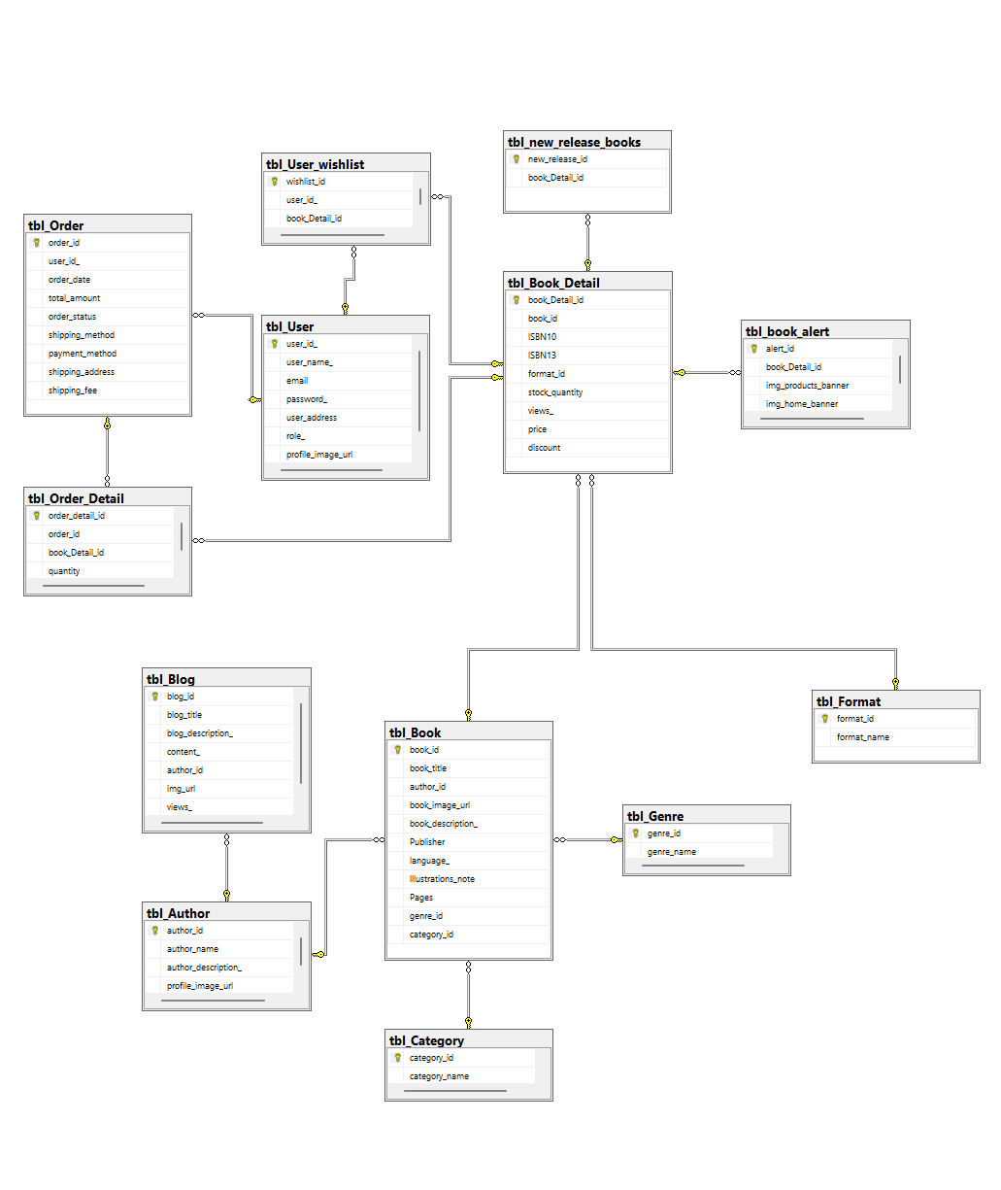CHƯƠNG 3: CÀI ĐẶT VÀ KIỂM THỬ HỆ THỐNG.

3.1 Yêu cầu hệ thống

Các công cụ phần mềm hỗ trợ:

- Visual Studio Comunity 2022

- ASP.NET core – MVC

- Cơ sở dữ liệu: SQL Server

- Visual Studio Code 1.89.0

3.2 Thử nghiệm hệ thống

3.2.1 Giao diện trang chủ

Giao diện trang chủ là giao diện đầu tiên được điều hướng đến khi người dùng truy cập trang web, trong giao diện trang chủ hiển thị cả cuốn sách “Best Selling” là những cuốn được bán nhiều nhất, hiển thị các banner quảng cáo và các cuốn sách vừa phát hành (Được lưu trong bảng new release)

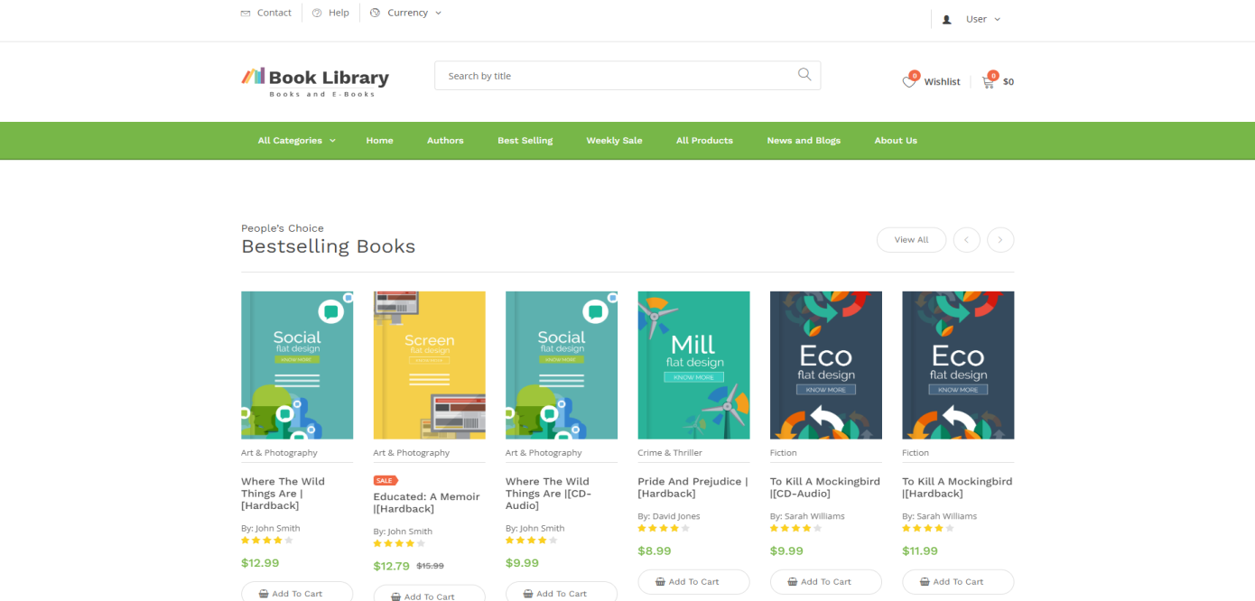

*Giao diện trang chủ.1*

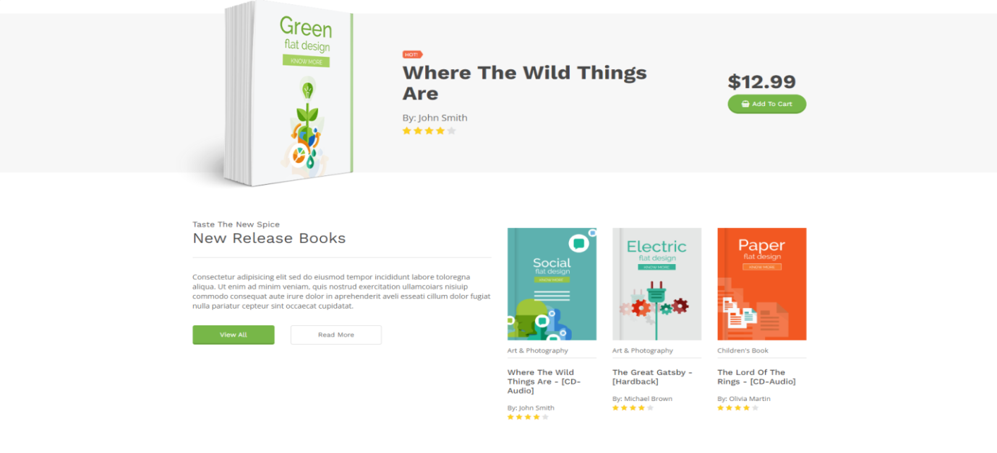

*Giao diện trang chủ.2*

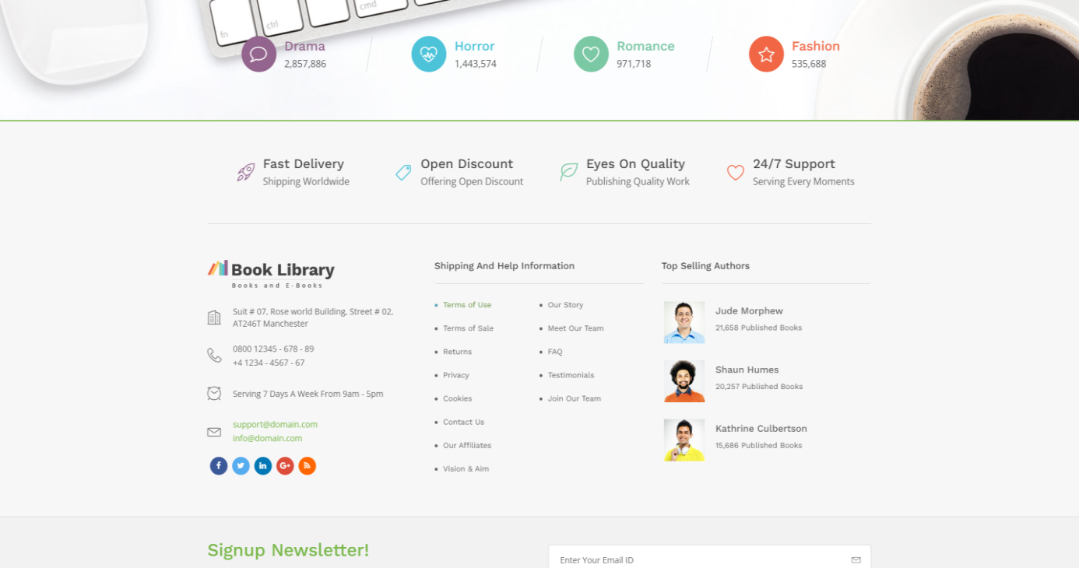

*Giao diện trang chủ.3*

Giao diện trang chủ là giao diện đầu tiên được điều hướng đến khi người dùng truy cập trang web, trong giao diện trang chủ hiển thị cả cuốn sách “Best Selling” là những cuốn được bán nhiều nhất, hiển thị các banner quảng cáo và các cuốn sách vừa phát hành (Được lưu trong bảng new release)

3.2.2 Menu hiển thị các sản phẩm theo thể loại và hạng mục

Ở trang chủ ta cũng thấy layout chung của các trang khác trong đó có phần header gồm các link điều hướng đến những phần khác của trang web, trong đó có tính năng mega-menu hiển thị các cuốn sách theo chủ đề và thể loại để người dùng có thể dễ dàng tìm kiếm và xem thông tin

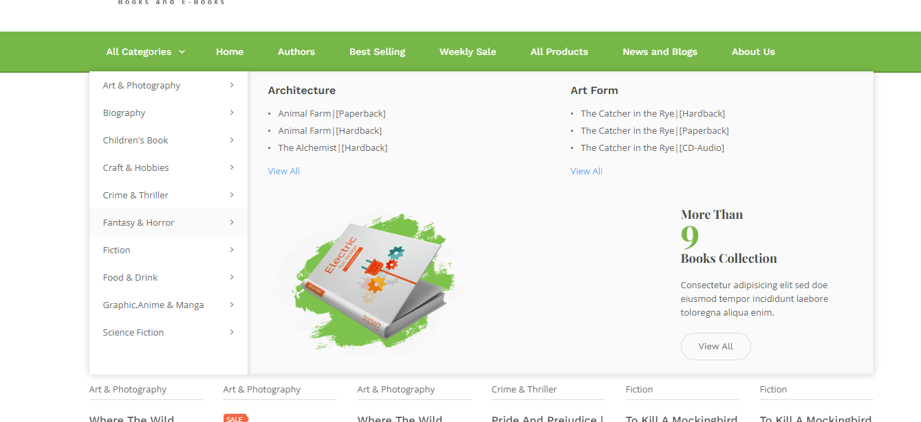

*Giao diện menu hiển thị các sản phẩm theo loại và hạng mục*

3.2.3 Giao diện hiển thị danh sách tác giả

Giao diện tác giả hiển thị các tác giả có sách được bày bán trong trang web và từ đây ta có thể điều hướng đến xem chi tiết các tác giả



*Giao diện hiển thị danh sách tác giả*

3.2.4 Giao diện chi tiết về tác giả

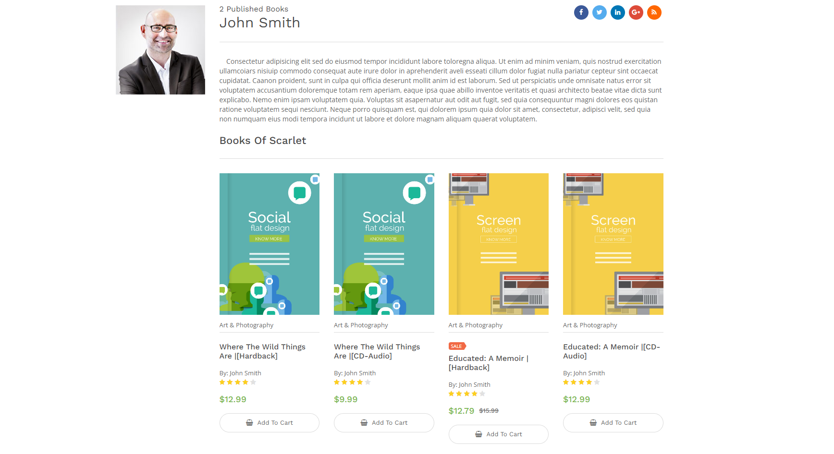

*Giao diện chi tiết về tác giả*

3.2.5 Giao diện hiển thị tất cả sản phẩm

Giao diện hiển thị sản phẩm cho ta thấy toàn bộ các sản phẩm, đây là layout chung cho các trang “Best Selling” và “Weakly Sale” từ đây ta có thể điều hướng để xem chi tiết sản phẩm hoặc có thể thao tác “thêm vào giỏ hàng” hay “thêm vào danh sách yêu thích”

*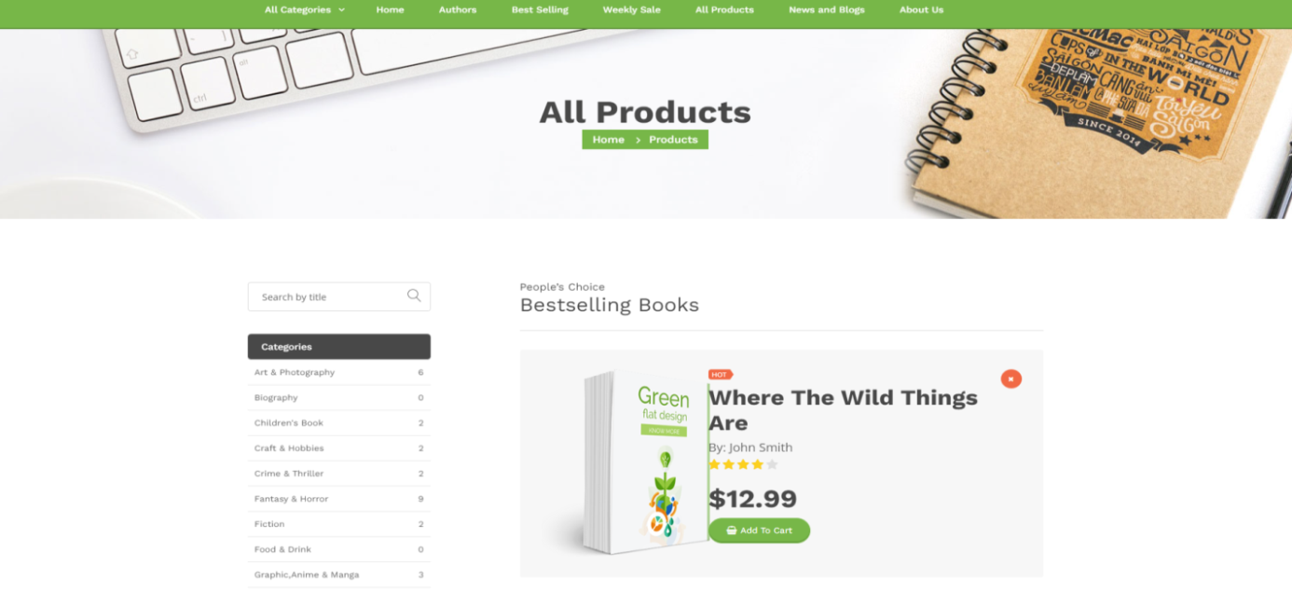Giao diện hiển thị tất cả sản phẩm 1*

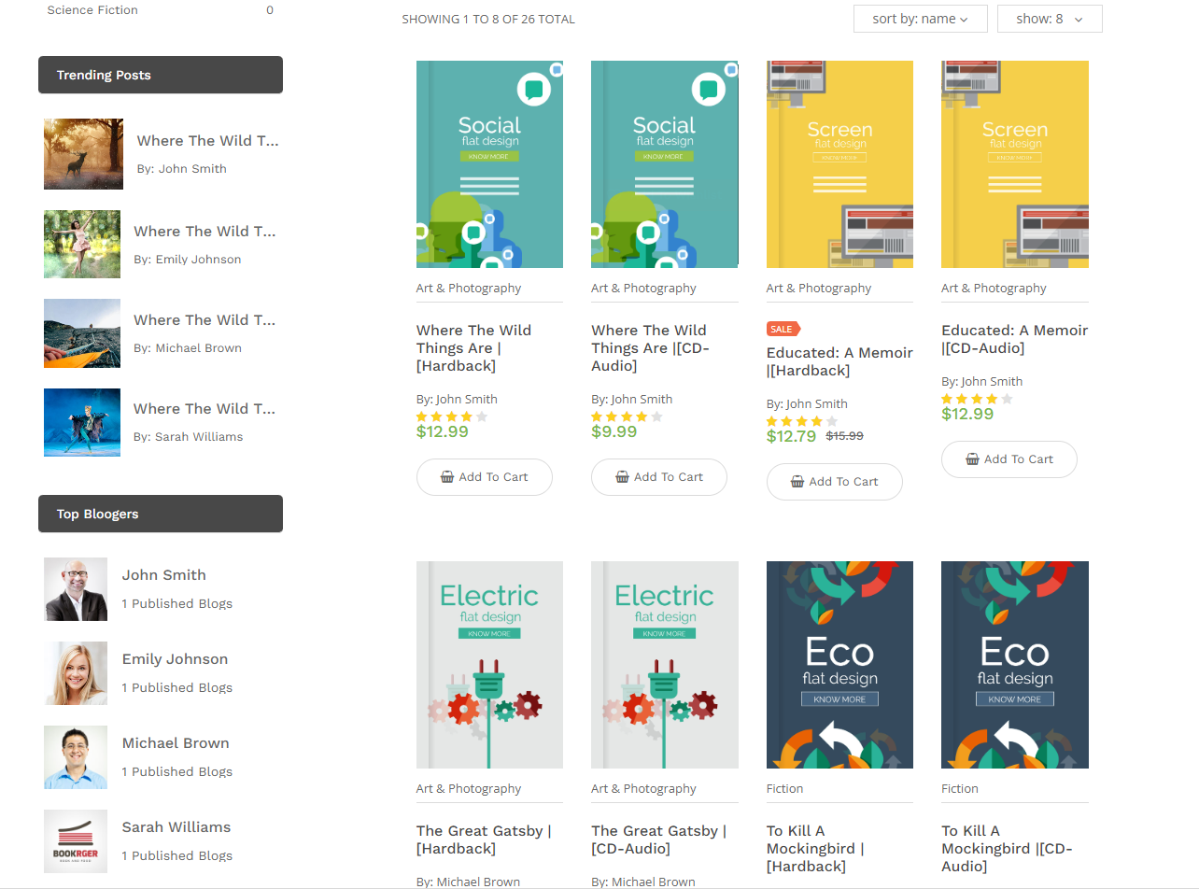

*Giao diện hiển thị tất cả sản phẩm 2*

**3.2.6 Giao diện hiển thị chi tiết sản phẩm**

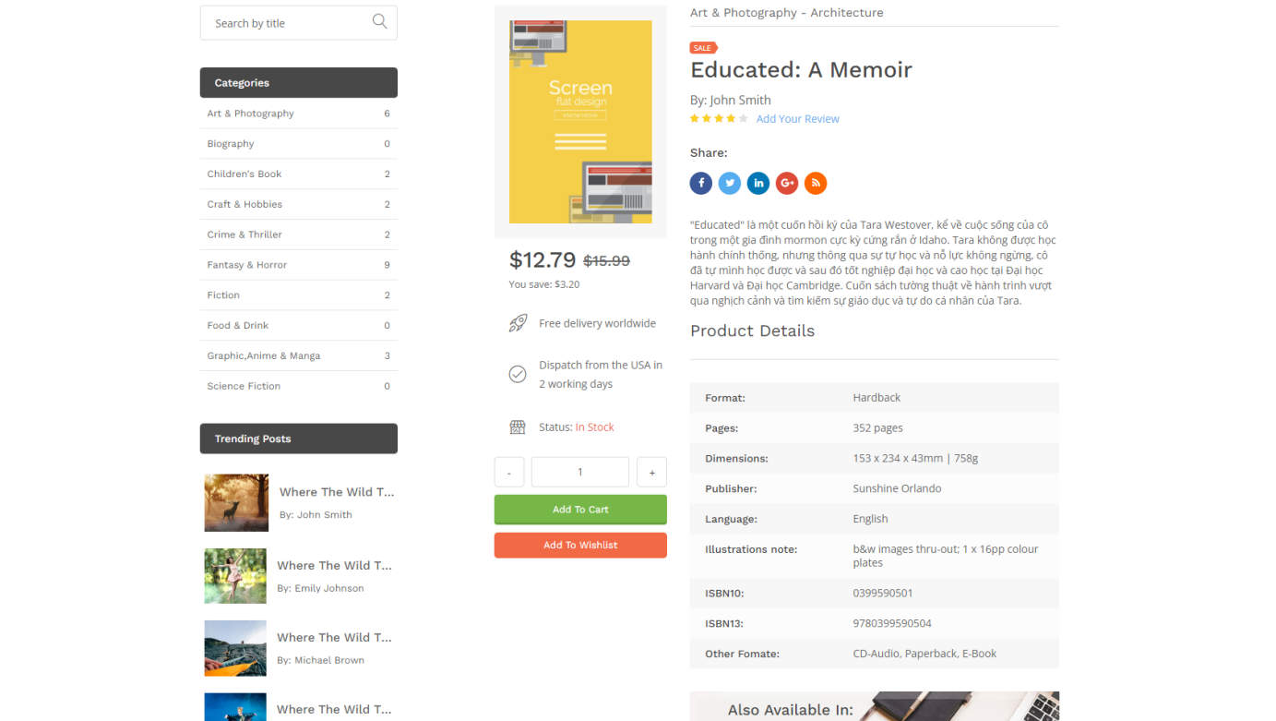

*Giao diện hiển thị chi tiết sản phẩm 1*

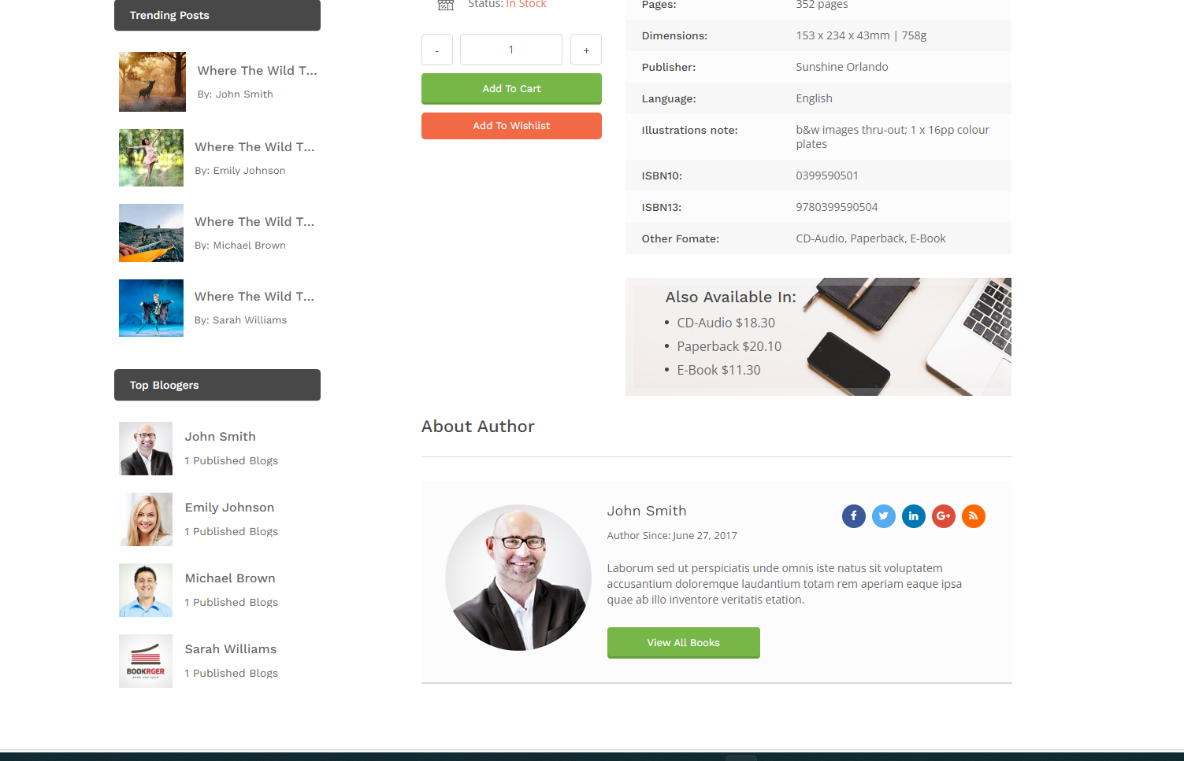

*Giao diện hiển thị chi tiết sản phẩm 2*

**3.2.7 Giao diện quản trị**

Giao diện quản trị hiển thị các thống kê cơ bản như số lượng sản phẩm bán ra doanh thu (có thể lựa chọn theo ngày, tháng, năm), và số lượng khách hàng đã đăng ký làm thành viên của trang web. Cùng với đó là các tính năng cơ bản như, thêm, xóa sửa sản phẩm ..vv..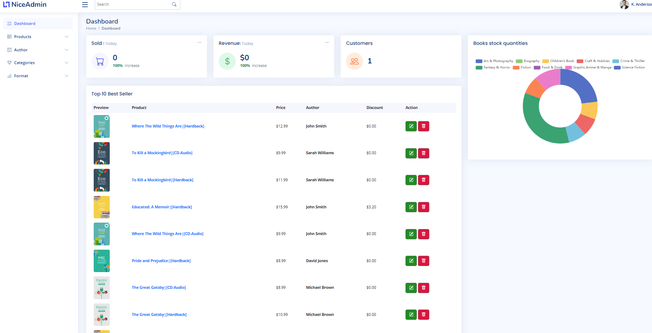

*Giao diện quản trị 1*

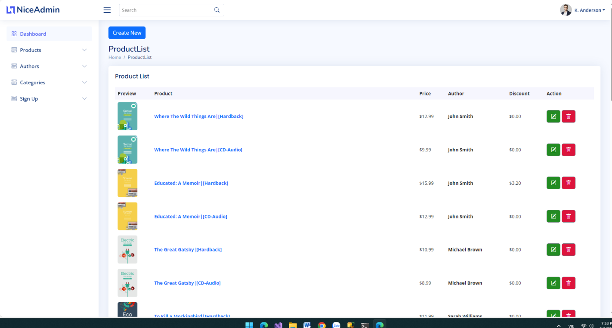

*Giao diện quản trị 2*

KẾT LUẬN

1. Kết quả đạt được

* Tìm hiểu và biết được về các công cụ để xây dựng website như: ASP.NET Core,SQL Server, Visual Studio.
* Xây dựng được tư duy thiết kế và phát triển một website theo mô hình MVC.
* Thực hiện một dự án sử dụng một phần lớn kiến thức được học trên nhà trường
* Có một sản phẩm nhỏ phục vụ cho việc ứng tuyển và xin việc làm sau này

2. Hạn chế

* Cấu trúc lưu trữ file của dự án chưa được hợp lý, nhiều chỗ còn thừa và chưa sử dụng tới
* Cơ sở dữ liệu chưa chặt chẽ
* Viết code còn chưa khoa học, bị thừa, dài dòng và lặp lại khá nhiều
* Website mới chỉ cung cấp cho người dùng những tính năng cơ bản nhất.
* Trang quản trị còn thiếu nhiều tính năng
* Nếu áp dụng vào thực tế thì web chưa đáp ứng được đầy đủ yêu cầu.

3. Hướng phát triển

* Tiếp tục hoàn thiện giao diện và trải nghiệm người dùng
* Hoàn thiện cơ sở dữ liệu
* Bổ sung thêm các tính năng của Admin
* Xây dựng tính năng thanh toán online bằng các loại thẻ như Visa, ví điện tử

TÀI LIỆU THAM KHẢO

**Tiếng việt:**

[1] Phạm Minh Tuấn (2005), *Phân tích và thiết kế hệ thống thông tin*, Nhà xuất bản Hà Nội.

[3] Phạm Hữu Khang (2007), *Lập trình ứng dụng chuyên nghiệp SQL Server 2008*, Nhà xuất bản Giáo dục.

[4] Thạc Bình Cường (2002), *Phân tích và thiết kế hệ thống thông tin*, Nhà xuất bản Khoa học và kỹ thuật.

**Website:**

[5] https://www.youtube.com/

[6] https://www.w3schools.com/

[7] https://stackoverflow.com/

[8]https://learn.microsoft.com/en-us/aspnet/core/introduction-to-aspnet-core?view=aspnetcore-8.0

[9] https://www.voer.edu.vn/

[10] <https://developer.mozilla.org/en-US/docs/Glossary/MVC>

[11] https://www.google.com/

[12] https://vi.wikipedia.org/wiki

**NHẬN XÉT CỦA GIÁO VIÊN HƯỚNG DẪN**

**Kết luận**: Đồng ý/ không đồng ý cho sinh sinh viên

bảo vệ đồ án trước hội đồng

Nghệ An, *Ngày 09/05/2024*

Giáo viên hướng dẫn